TIÊU CHUẨN VIỆT NAM
TCVN 1450:1986
Nhóm H
GẠCH RỖNG ĐẤT SÉT NUNG
Clay hollow brick
Tiêu chuẩn này thay thế cho TCVN 1450: 1973, áp dụng cho loại gạch rỗng sản xuất từ khoáng sét (có thể có phụ gia) bằng phương pháp nén dẻo và được nung ở nhiệt độ thích hợp.
Gạch rỗng đất sét nung có thể được dùng xây tương và các bộ phận khác của công trình có trát hoặc ốp bên ngoài.
Khối lượng thể tích của viên gạch rỗng (không trừ lỗ rỗng) không vượt quá 1600 kg/m³. Gạch rỗng đất sét nung có khối lượng lớn hơn 1600 kg/m³ được xem như gạch đặc đất sét nung và áp dụng theo TCVN 1451: 1986.
1. Kiểu, kích thước cơ bản và mác
1.1. Kích thước và độ rỗng của viên gạch rỗng đất sét nung được quy định ở bảng 1.
1.2. Hình dáng kích thước và sự phân bố các lỗ rỗng của viên gạch rỗng đất sét nung quy định trên hình vẽ từ 1 đến 9.
Chú thích: Cho phép sản xuất gạch rỗng cỡ lớn và gạch rỗng với số lượng, kích thước và cách bố trí lỗ rỗng khác với các hình vẽ từ 1 đến 9 nhưng phải đảm bảo yêu cầu nêu ở điều 2.4, 2.5 và 2.6.
1.3. Theo độ bền cơ học, gạch rỗng đất sét nung được phân thành các mác sau: 35; 50; 75; 100 và 125.
1.4. Kí hiệu quy ước các loại gạch rỗng đất sét theo thứ tự: tên kiểu gạch, chiều dày, số lỗ, đặc điểm lỗ, độ rộng, mác gạch, kí hiệu và số hiệu của tiêu chuẩn này.
Ví dụ: Kí hiệu quy ước của gạch rỗng dày 90mm, bốn lỗ vuông, độ rỗng 47%, mác 50 là: GR90 – 4V47 – M50. TCVN 1450: 1986.
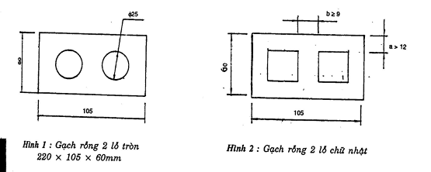
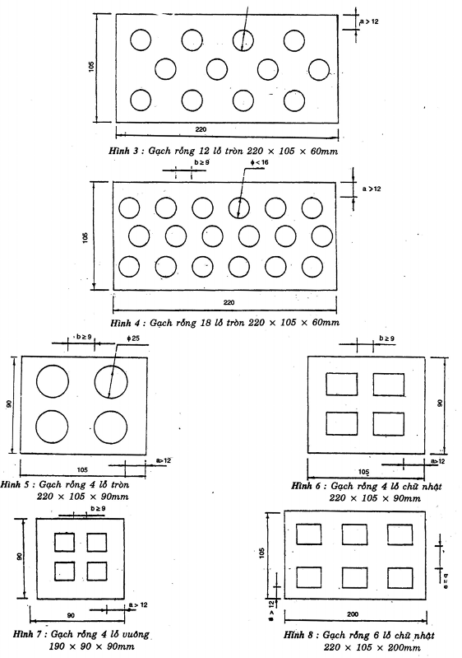
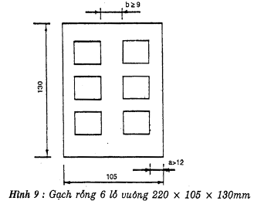
Bảng 1
Tên kiểu gạch | Độ rỗng lớn nhất (%) | Kích thước
Tên kiểu gạch | Độ rỗng lớn nhất (%) | Dài | Rộng | Dày
1. Gạch rỗng 2 lỗ tròn (GR60 – 2T15) | 15 | 220 | 105 | 60
2. Gạch rỗng 2 lỗ chữ nhật (GR60 – 2CN41) | 41 | 220 | 105 | 60
3. Gạch rỗng 11 lỗ tròn (GR60 – 11T10) | 10 | 220 | 105 | 60
4. Gạch rỗng 17 lỗ tròn (GR60 – 17T15) | 15 | 220 | 105 | 60
5. Gạch rỗng 4 lỗ tròn (GR90 – 4T20) | 20 | 220 | 105 | 90
6. Gạch rỗng 4 lỗ chữ nhật (GR90 – 4CN40) | 40 | 220 | 105 | 90
7. Gạch rỗng 4 lỗ vuông (GR90 – 4V38) | 38 | 190 | 90 | 90
8. Gạch rỗng 6 lỗ chữ nhật (GR200 – 6CN52) | 52 | 220 | 105 | 200
9. Gạch rỗng 6 lỗ vuông (GR130 – 6V43) | 43 | 220 | 105 | 130
2. Yêu cầu kĩ thuật
2.1. Gạch rỗng đất sét nung phải có dạng hình hộp chữ nhật với các mặt bằng phẳng.
Trên các mặt của gạch có thể có rãnh hoặc gợn khía. Cho phép sản xuất gạch có các góc tròn với đương kính không lớn hơn 16mm theo mặt cắt vuông góc với phương đùn ép.
2.2. Kích thước các lỗ rỗng, thành ngoài và vách ngăn theo quy định ở bảng 2.
Bảng 2
mm
Kích thước | Mức
1. Đường kính lỗ song song với phương chiều dày, không lớn hơn…  2. Đường kính lỗ vuông góc với phương chiều dày…  3. Chiều dày thành ngoài, không nhỏ hơn  4. Chiều dày vách ngăn bên trong, không nhỏ hơn | 16  Không quy định  12  9
2.3. Sai lệch cho phép của kích thước viên gạch rỗng đất sét nung không được vượt quá:
Theo chiều dài ± 7mm;
Theo chiều rộng ± 5mm;
Theo chiều dày ± 3mm;
2.4. Các khuyết tật về hình dạng bên ngoài của viên gạch rỗng đất sét nung không vượt quá quy định ở bảng 3.
Bảng 3
Loại khuyết tật | Giới hạn cho phép
1. Độ cong của viên gạch tính bằng mm, không vượt quá trên mặt đáy trên mặt cạnh  2. Số lượng vết nứt xuyên qua chiều dày kéo sang chiều rộng đến hàng lỗ thứ nhất của viên gạch  3. Số lượng vết nứt góc sâu từ 10 đến 15mm không kéo tới chỗ lỗ rỗng  4. Số lượng vết sứt sẹo cạnh sâu từ 5 đến 10mm dài tới 15mm theo dọc cạnh | 5  6  2  2  2
2.5. Số lượng vết tróc có kích thước trung bình từ 5 đến 10mm xuất hiện trên bề mặt viên gạch sau khi xác định theo điều 4 – 7 do sự có mặt của tạp chất vôi không được vượt quá 3 vết.
2.6. Độ bền nén và uốn của gạch rỗng đất sét nung không nhỏ hơn các giá trị trong bảng 4.
Bảng 4
mm
Mác gạch | Độ bền 10⁵N/m²
Mác gạch | Nén |  | Uốn
Mác gạch | Trung bình cho 5 mẫu | Nhỏ nhất cho 1 mẫu | Trung bình cho 5 mẫu | Nhỏ nhất cho 1 mẫu
125  100  75  50 | 125  100  75  50 | 100  75  50  35 | 18  16  14  12 | 9  8  7  6
Đối với gạch có độ rỗng 38% với các lỗ rỗng nằm ngang
50  35 | 50  35 | 35  20 | -  - | -  -
2.7. Độ hút nước của viên gạch rỗng đất sét nung phải lớn hơn 8% và nhỏ hơn 18%.
3. Phương pháp thử
3.1. Mẫu thử
3.1.1. Trước khi xuất xưởng, gạch rỗng đất sét nung phải được bộ phận kiểm tra chất lượng sản phẩm (KCS) của cơ sở sản xuất kiểm tra theo tiêu chuẩn này.
3.1.2. Số lượng của một lô gạch cần kiểm tra không lớn hơn 50.000 viên. Trong mỗi lô phải gồm gạch cùng kiểu và mác.
3.1.3. Khi kiểm tra mỗi lô gạch lấy ra lượng mẫu là 0,5% số lượng gạch trong lô nhưng không ít hơn 100 viên. Việc lấy mẫu phải được tiến hành trên các kiểu khác nhau theo một quy định đã được thỏa thuận trước sao cho lấy mẫu ra có thể đại diện cho toàn lô gạch.
3.1.4. Số lượng mẫu thử cho từng chỉ tiêu được quy định ở bảng 5.
Bảng 5
mm
Chỉ tiêu | Số lượng mẫu thử (viên)
Chỉ tiêu | Lần thứ nhất | Lần thứ hai
Hình dáng và kích thước  Độ bền  Khi nén  Khi uốn  Độ hút nước  Độ lẫn tạp chất vôi | Theo điều 3.1.3.  5  5  5  5 | Gấp đôi lần 1  10  10  10  10
3.1.5. Gạch vỡ và có các vết nứt với số lượng vượt quá quy định ở điều 2.3 và 2.1. không được lớn hơn 8% số lượng mẫu được lấy ra.
3.1.6. Nếu sau khi kiểm tra các mẫu lần thứ nhất, phát hiện thấy chỉ tiêu nào không đạt yêu cầu như ở phần 2 quy định thì phải kiểm tra lại chỉ tiêu này với số lượng mẫu gấp đôi cũng lấy từ chính lô gạch đó. Nếu kết quả kiểm tra lại vẫn không đạt yêu cầu của tiêu chuẩn này thì lô gạch đó không được nghiệm thu.
3.2. Tiến hành kiểm tra ngoại quan, đo các kích thước và thử các chỉ tiêu cơ lí.
3.2.1. Đo kích thước của viên gạch rỗng đất sét nung theo 1.1.; 2.2.; 2.3. với độ chính xác đến 1mm bằng thước kim loại. Các kích thước chủ yếu được tính bằng trung bình cộng của kết quả của 3 lần đo tại hai cạnh bên và giữa mặt tương ứng. Kích thước thành ngoài, vách ngăn, độ trơn góc, lấy theo kết quả trung bình của phép đo ở những vị trí đó.
3.2.2. Độ cong của viên gạch rỗng đất sét nung được xác định với độ chính xác đến 1mm theo khe hở lớn nhất giữa các mặt đó với các cạnh của thước kim loại hay thước góc.
3.2.3. Kích thước chỗ sứt cạnh của viên gạch rỗng đất sét nung được đo chính xác đến 1mm theo khoảng cách tại các vị trí đó. Kích thước chỗ sứt góc được xác định bằng hai phần ba khoảng cách trung bình của ba đoạn sứt tới đỉnh tương ứng.
3.2.4. Giới hạn bền khi nén và uốn của viên gạch rỗng đất sét nung được xác định theo TCVN 246: 1986 và TCVN 247: 1986.
3.2.5. Độ hút nước của viên gạch rỗng đất sét nung được xác định theo TCVN 248: 1986.
3.2.6. Khối lượng thể tích của viên gạch rỗng đất sét nung được xác định theo TCVN 249:1986.
3.2.7. Độ lẫn tạp chất vôi của viên gạch rỗng đất sét nung được xác định như sau:
Quan sát các viên mẫu và đánh dấu các vết tróc đã có sẵn bằng bút chì;
Đặt mẫu lên một tấm lưới kim loại trong thùng đã đổ sẵn nước. Mực nước cách mặt lưới 3 đến 4 cm;
Đậy kín thùng đun sôi nước trong 1 giờ;
Để nguội mẫu trong thùng đậy kín 4 giờ;
Lấy mẫu ra và quan sát các vết tróc mới xuất hiện sau khi hấp và đo kích thước trung bình của chúng (kích thước trung bình của vết tróc là trung bình cộng của kích thước nhỏ nhất và kích thước lớn nhất của nó) số lượng mẫu thử là 5 viên.
3.2.8. Độ rỗng của viên gạch rỗng đất sét nung được tính bằng phần trăm thể tích phần lỗ rỗng so với thể tích toàn bộ viên gạch kể cả phần trăm thể tích lỗ rỗng của nó.
4. Ghi nhãn, bảo quản, vận chuyển
4.1. Ít nhất 20% số gạch trong lô phải có dấu hiệu cơ sở sản xuất.
4.2. Gạch phải được sắp xếp thành từng kiểu cùng mác. Kiểu gạch phải được xếp ngay ngắn với số lượng không quá 300 viên.
4.3. Mỗi lô gạch giao cho khách hàng phải được cơ sở sản xuất cấp kèm theo giấy chứng nhận chất lượng.
4.4. Không cho phép quăng, ném, đổ đống gạch khi bốc dỡ và bảo quản.

